Отчёт по лабораторной работе №2

Дисциплина: Архитектура компьютера

Абрамова Ульяна Михайловна лол

Содержание

# 1 Цель работы

Изучить идеологию и применение средств и контроля версий. Приобрести практические навыки по работе с системой git.

# 2 Задание

1. Техническое обеспечение

1.1. Настройка github

1.2. Базовая настройка git

1.3. Создание SSH ключа

1.4. Создание рабочего пространства и репозитория курса на основе шаблона

1.5. Создание репозитория курса на основе шаблона

1.6. Настройка каталога курса

1. Задание для самостоятельной работы. В ходе выполнения лабораторной работы предстоит создать отчёт в соответсвующем каталоге рабочего пространства (labs>lab02>report) b скопировать отчёты по выполнению предыдущих лабораторных работ в соответствующие каталоги,а затем загрузить все файлы на GitHub.

# 3 Теоретическое введение

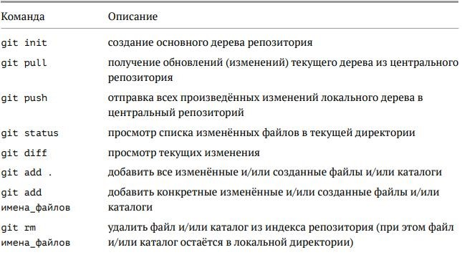

Рис. 1: 1

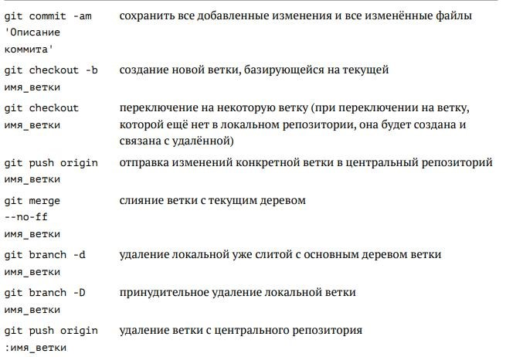

Рис. 2: 2

# 4 Выполнение лабораторной работы

1. Создаём учётную запись на сайте github.com и заполняем основные данные (рис.1)

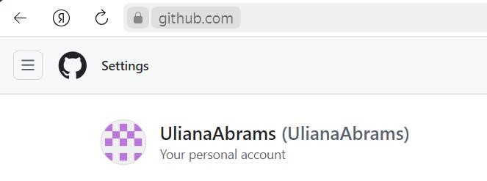

Рис. 3: Учётная запись на сайте

Делаем предварительную конфигурацию git, указав имя и email владельца репозитория (рис.2)



Рис. 4: Параметры user-name и user@mail

Настроим utf-8 в выводе сообщений git, зададим имя начальной ветке (master), укажем значение параметров autocrlf и safecrlf (рис.3)

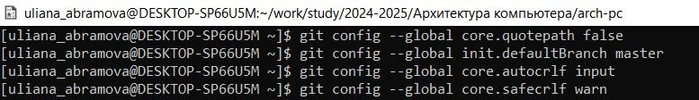

Рис. 5: Настройка utf-8 вывода,имени ветки и параметров autocrlf и safecrlf

Для последующей идентификации пользователя на сервере репозиториев сгененрируем пару ключей: приватный и открытый (рис.4)

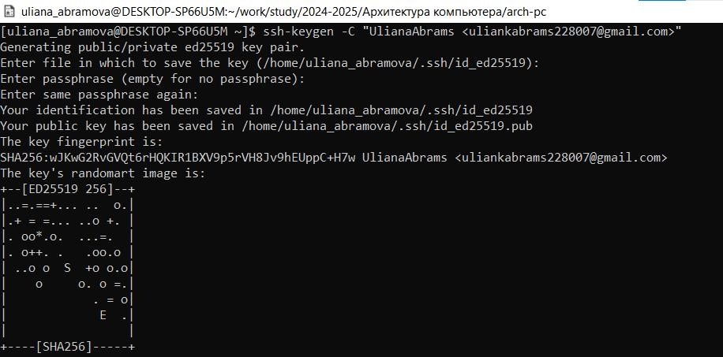

Рис. 6: Создание SSH ключа

Копируем сгенерированный ключ в буфер обмена и затем загружаем его на GitHub (рис.5,6)

Рис. 7: Копирование в буфер обмена

Рис. 7: Копирование в буфер обмена

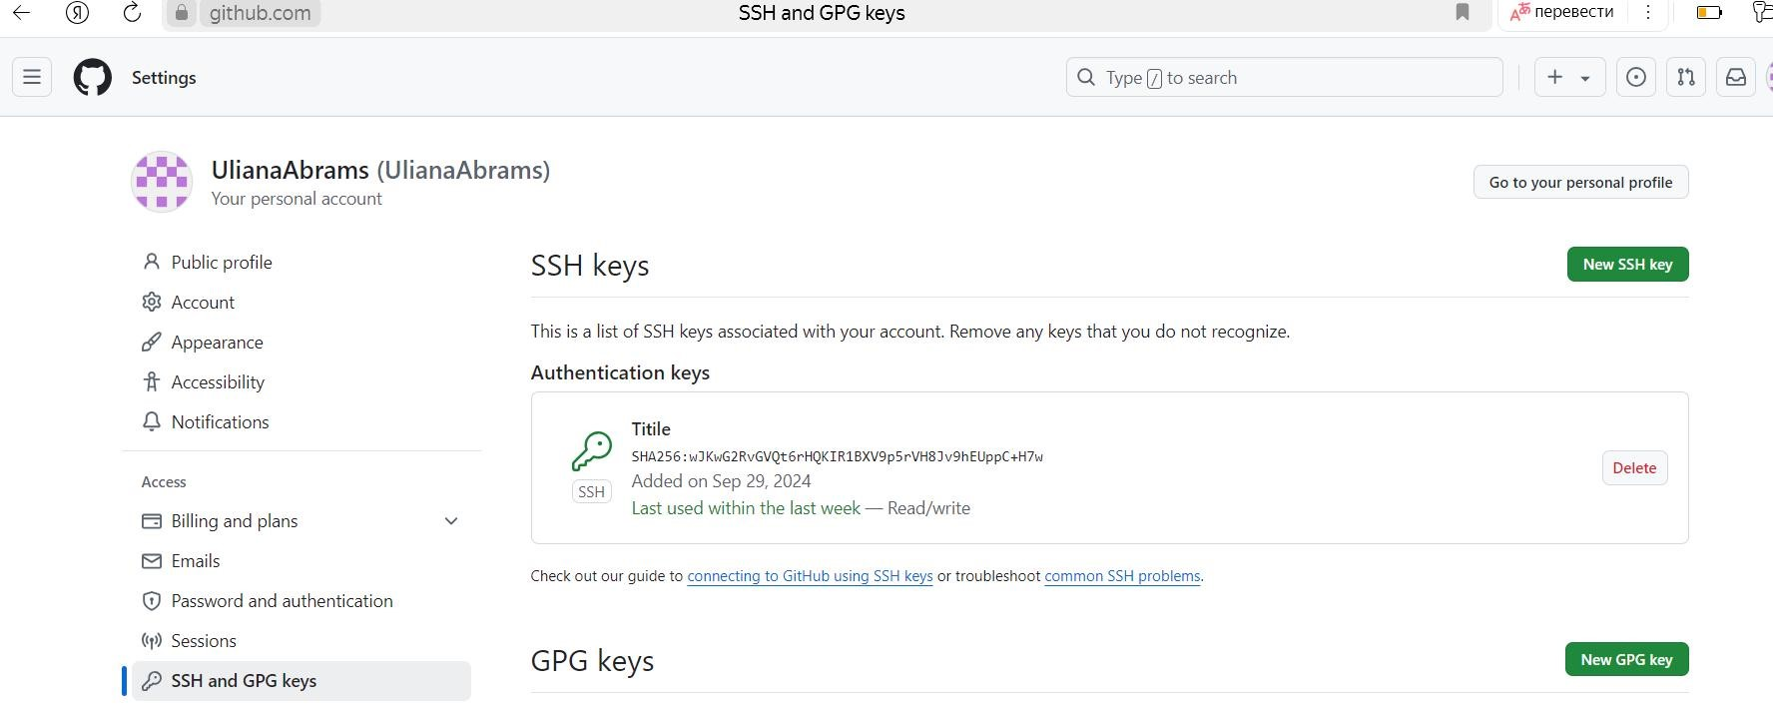

Рис. 8: Загрузка на сайт

Создадим каталог для предмета “Архитектура компьютера” для последующего создания рабочего пространства (рис.7)

Рис. 9: Создание каталога для предмета “Архитектура компьютера”

Рис. 9: Создание каталога для предмета “Архитектура компьютера”

Через web-interface GitHub создадим репозиторий на основе шаблона, указав имя study_2023-2024_arch-pc (рис.8)

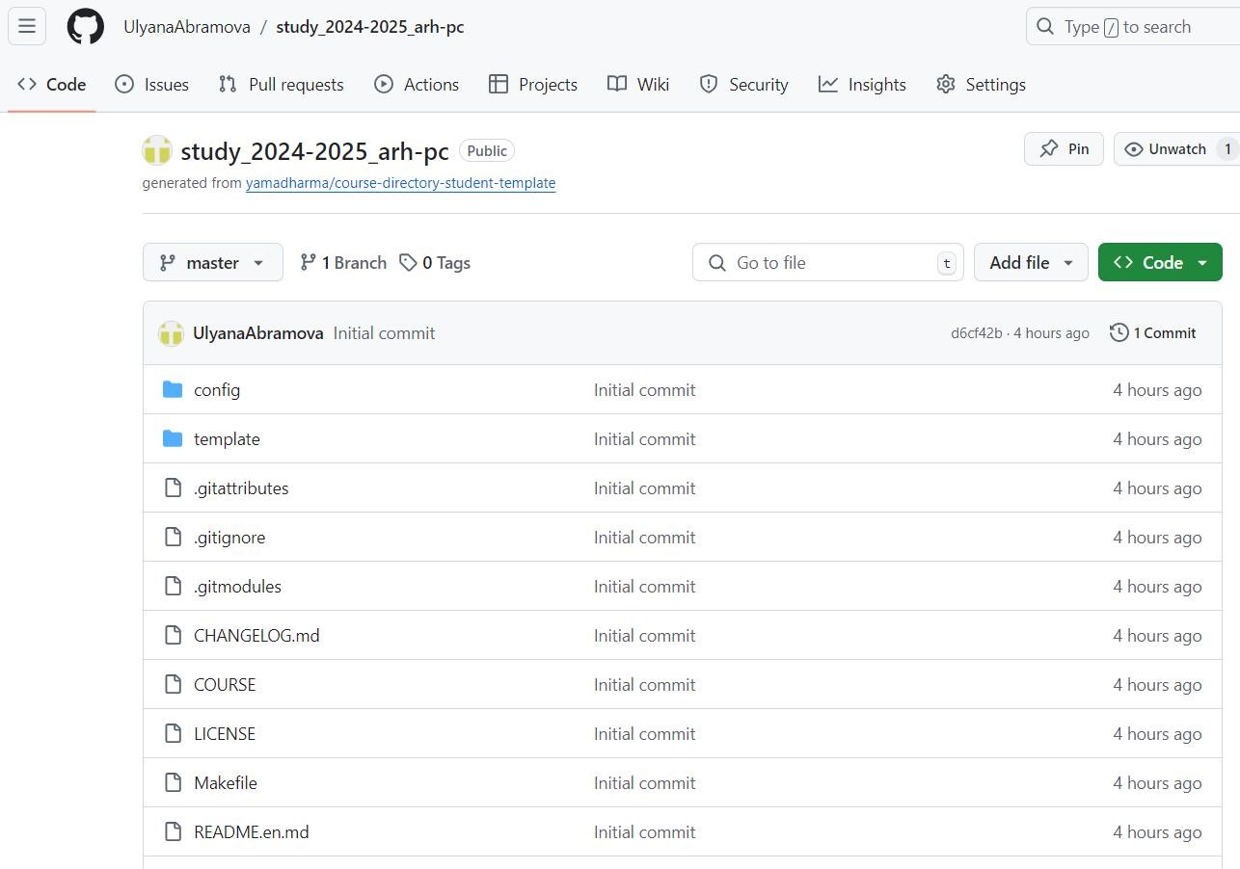

Рис. 10: Создание репозитория

Перейдем в каталог курса и скопируем в него созданный репозиторий с помощью ссылки для клонирования (рис.9,10)

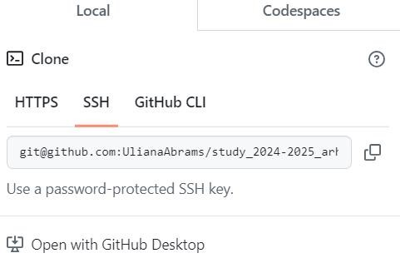

Рис. 11: Ссылка для клонирования

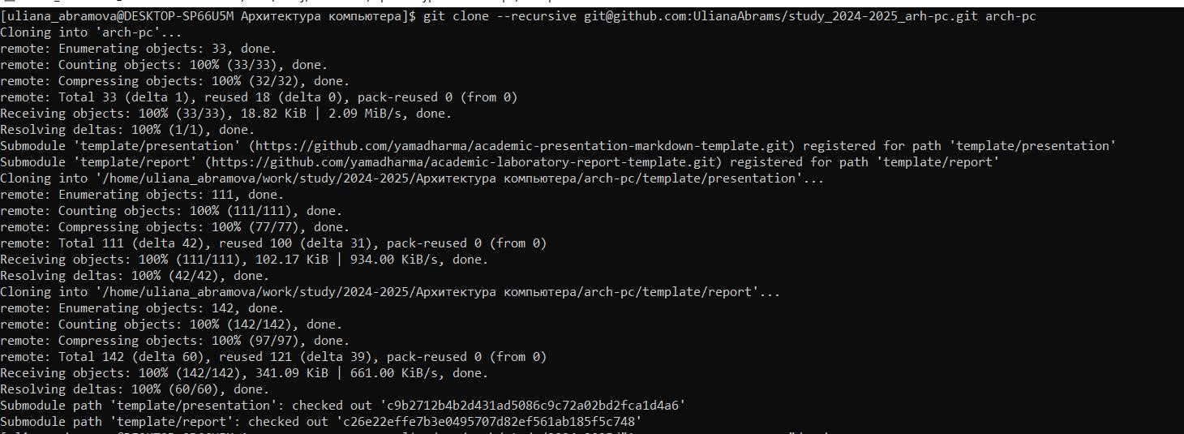

Рис. 12: Клонирование репозитория

Переходим в каталог курса: удаляем лишние файлы,создаем нужные каталоги и загружаем файлы на сервер (рис.11,12,13)

Рис. 13: Удаление лишних файлов

Рис. 13: Удаление лишних файлов

Рис. 14: Создание нужных каталогов

Рис. 14: Создание нужных каталогов

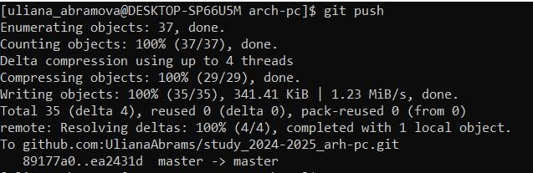

Рис. 15: Загрузка файлов на сервер

Проверим правильность введенных команд (рис.14)

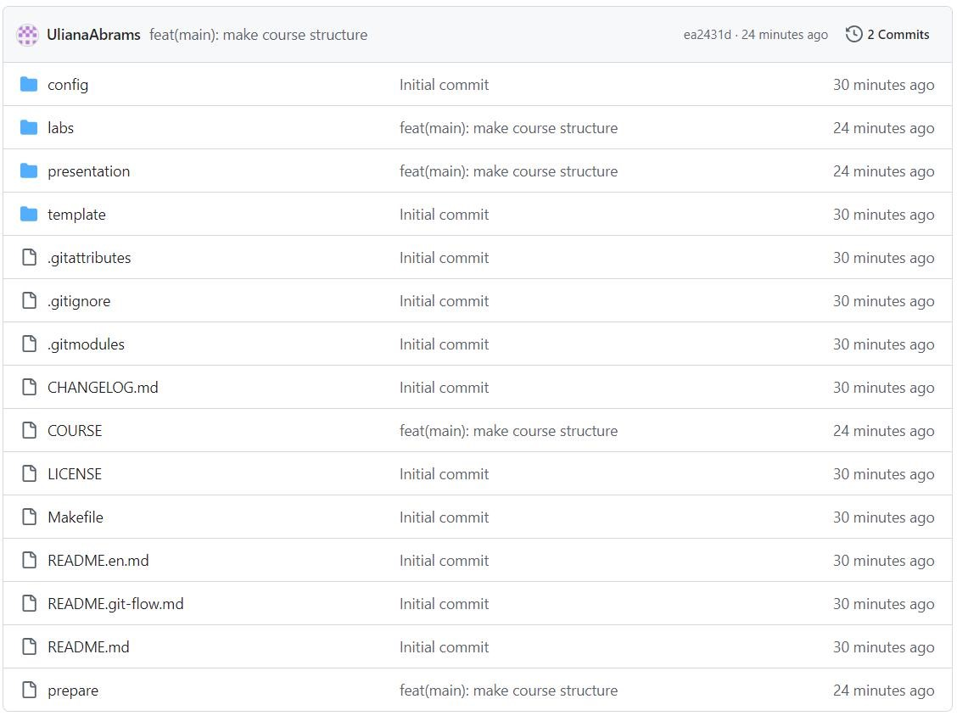

Рис. 16: Проверка

1. Приступим к выполнению задач для самостоятельной работы. Сначала скопируем отчёты по выполнению прошлых лабораторных работ и переместим отчёт по выполнению данной в соответствующих каталогах рабочего пространства, а затем загрузим файлы на сервер. (рис.15)

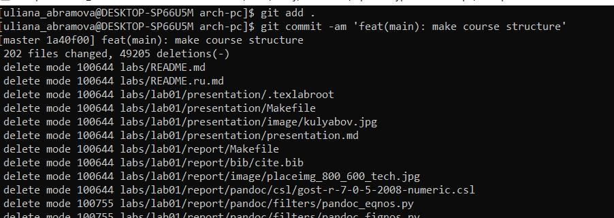

Рис. 17: Загрузка файлов на сервер

Проверка (рис.16,17)

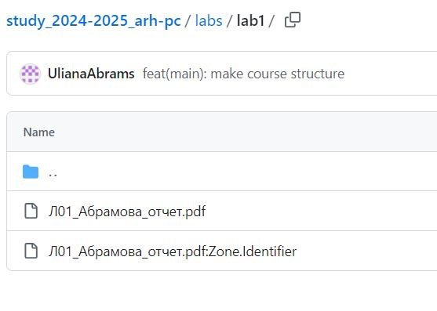

Рис. 18: лаб.1

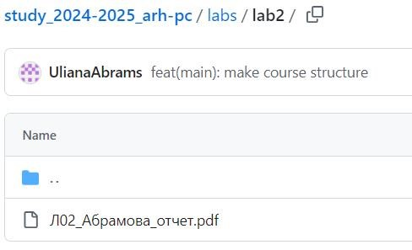

Рис. 19: лаб.2

# 5 Выводы

В ходе выполнения данной лабораторной работы я исследовала концепции и познакомилась с использованием системы контроля версий, а также приобрела практические навыки работы с командой git.

# Список литературы

[Архитектура ЭВМ](https://esystem.rudn.ru/pluginfile.php/2089527/mod_resource/content/0/Лабораторная%20работа%20№2.%20Система%20контроля%20версий%20Git.pdf)